Őszi vásár 2009 3. rész

„Körösfeketetó régen és ma”, ez évi folytatása

Szekszárdi, na jó, várdombi szüret után, irány Darány, helyett Budapest, egy éjszakai alvás erejéig a gyerekeknél, hogy aztán kiszakadva oldalbordám szorításából, rohanjak Erdélybe, Körösfeketetóra.

Biztos, tiszta magyar, református őseim ellenére, cigány vér folyik bennem, vagy legalább is imádom a vásárok hangulatát, történéseit. Ott a helyem, ott érzem jól magam, minden évben, október második hétvégéje előtt, ahány napig csak lehet.

A nyughatatlan lelkek már ott toporogtak, verték a sátrat, vagy rótták az egyre jobban portékával megtelő sorokat.
A változások már az első pillanatban megleptek.
Felérve a keskeny hídra, mely a völgyben a Sebes Körösön vezet át, a régiségeknek kijelölt, erdő alatti tisztásra, balra lenézve látszott, hogy az ezer éve húzódó dombhátat a parton eldózerolták, vagy inkább, mint kavicsot, eladták. Itt találtam pár éve a tojás alakú és méter húsz hosszú kövemet, melyet oly nehezen tudtunk még traktorral is berakni a kocsimba, most itthon az udvarban nyújtózkodik, mint egy lusta disznó, szóval, még a helye is eltűnt. Egyenesre gyalultak mindent.
Igaz, a jobb oldal sem járt másként. Ott minden fát kivágtak, a gödröket feltöltötték.
Honnét tudták előre, hogy annyi kirakodó árus lesz az idén, mint még soha? Fogalmam sincs!

De vissza a vásártér elejéhez! Áttérve a vasúton, – jaj! Itt ütötte el a vonat a magyar Wartburgos elejét több éve. Na az úgy volt, hogy a sínre, csak meredeken lehet felkapaszkodni, oszt átmenni rajt. Ráadásul a bakterház miatt jobbra nincs is a sínekre rálátás. Tehát, elméletileg a meredek rész tetején kellene megállni. Ha lenne sorompó, hát már azon belül állnál meg, aztán körülnézés után, a hátra gurulás helyett, nyomás előre, pontosabban át a sínen. Igen ám, de egy öntudatos, ott lakó kutya, épp a két sin között állva, méltóztatott a sofőr szemébe kitartóan nézni, és a dudálás ellenére sem ment arrébb. De ő többet látott, mint kétlábú vezetőnk, s az érkező vonat elöl, mint aki kegyet gyakorol, leballagott. Sofőrünk meg, kicsit visszacsúszva, bőgetve a német ipar csodajárgányát, végre meglódult előre, pontosabban felfelé. Sietnie kellett, hogy a robogó szerelvény mozdonyának harmadik kerekét épp elérje. Szóval, mit tippeltek, a kocsi eleje, vagy a forgó vaskerék volt az erősebb?? Erre a kutya is tudna válaszolni.

De az „áttérve” oldalról akartam elmondani, hogy először csak egy büfé, vagy konyha volt valami nejlon fólia alatt, sok évvel ezelőtt, ahol a sört-bort mérték, faszénen a micset /mititei/ és a húsokat sütötték. Most ne nézz rám, mint egy birka! Illene tudnod, hogy az erdélyiek jellegzetes füstös, zsíros, egyen étke, harmad részt ürücombból /ez vagy te/, majd fele-fele részt marha és disznó lapockából van, ha nem említem meg a fűszereket, a sok hagymát, és a szódabikarbónát, mely segít, hogy ez a nyers valami, bél nélkül is összeálljon, mintha kolbászocska lenne, na meg, hogy az öreg marhahús is könnyen süljön a parázs felett.

De változik a világ, csak ezen az oldalon, az idén, a vásári fő napok előtt, pont egy tucatnyi vendéglátóhely lett megnyitva. Na, nem egy év alatt nőtt meg a számuk, de csúcsot most döntöttek, és akkor még nem mondtam el, hogy a híd felé menet, majd átérve, újabb tíz helyen lehetett múlatni, enni, inni, pénzt költeni.

Szóval a portéka és az árusok? Mit gondolsz, mennyien voltak, mit lehetett venni? Na jó, azt szorozd meg öttel, annyi az eladó, és legalább hússzal, annyi árú várta, hogy gazdát cseréljen. Szerintem, az ottaniak az elmúlt száz évben csak azért gyártottak fazekat, teknőket, lámpákat, festményeket, gyertyatartókat, órákat, népviseletes ruhákat, szőtteseket, bútorokat, miegymást, hogy az idei vásáron legyen miből válogatni. Hogy akkor mit adtak el tavaly? Na látod, ezt én sem értem, mert akkor is teliraktam a kocsimat felesleges dolgokkal, mert úgy elkap a harci kedv, pontosabban a vásárlás és a boldog érzés, ha az asszony nem áll mögöttem, és nem szól rám, hogy addig költök, míg a benzinre félre tett pénzt találom csak a zsebem aljában.

Valahogy így lettem volna az idei napokban is, de megmakacsoltam magam. Nem! Nem és nem! Nem akarom, hogy az én pénzemen vegyenek új autót megint a cigányok, mert úgy átvernek mindig. Azért sem! Csak a hangulatért, a hason szőrű cimborákért és az esti zenélésekért megyek megint. Kiabálhatnak utánam, rázhatják a kezemet, bele is üthetnek, a sajátjukéba meg köphetnek, de a pénzt csak az életem árán vehetik el tőlem, ezt megfogadtam. Guvadjon ki a szemem, ha cigány lányt látok, de a zsebemhez akkor sem nyúlok. Mondjuk, ezt az egy fogadalmamat betartottam, de azt nem gondoltam, hogy most meg a nyálam csordul ki, olyan szép volt némelyik! De csak nevettek rajtam, a mögöttem érkezők meg majd fellöktek, mikor lábam a földbe gyökerezett, úgyhogy a közlekedési rend hamar helyreállt, csak az eszem jött vissza lassabban, mint gondoltam.

Azért a kehes Traján cigányon megesett a szívem, vagy túljárt az eszemen, de ezt nem hangoztatom, mert csak-csak eladott pár törött üvegképet megint, miközben égre-földre esküdözött - ne lássam anyámat, ha nem duplájáért vettem, mint amennyiért odaadom neked - mondta félig magyarul, félig akárhogy. Hát, szó-szó, utólag tudtam meg, az anyja már régen meghalt, persze, hogy nem akarja látni.

De a zenélésben szerencsém volt.
Jött a Zoli, tudod, a szaxofonos, a tárogatós Gyuri bácsi „társalkodója”, hozott magával két fura figurát, majd együtt keresnek pénzt a falusi kocsmában, meg napközben a tömegben, ígérettel.
Az egyik pocakos, bőbeszédű, tényleg kedves cigány, nagy tehetség volt valamikor, de még így hetven után is értett az emberek nyelvén és a hegedűkhöz, pedig a világot bejárva, mindig nagybőgős volt. Meg játszhatnékja, egész nap. De a társa, pont az ellentettje. Alacsony, vékony, nagyorrú, beesett arcú, a sok vörösbor, vagy valami más, fekete mázt vont az arcára, igazi csetlő-botló fazon, kiderült ő is bőgős, szerintem hokedliről érte csak fel, hol harmonikázott, hol a másodhegedűs dallamát játszotta, igazi alázatos, vagy kiszolgáló szerepben.
Csütörtökön hármasban játszottak több órát, de a boromat talán egyedül nyakalta be a széllel-bélelt. Igaz, az ő keze volt legközelebb a földhöz. Hát ezért jó kicsinek lenni, nem csak, ha cipőt veszel.
De pénteken ahol parkoltam, a szomszédom Máramarosról jött, vagy húsz hegedűt árult. Na ezt a két virtuóz órákon át, cincogtatta. Néha úgy belefeledkeztek, mintha még most is a színpadon állnának. Hallgató, egy-egy segítő kontrás mindig volt, de vevő akadt-e, az ezerért, kétezerét, vagy legtöbbjét csak pár száz euróért árulónak, nem tudom. Én élveztem a legjobban, tegnap már fizettem, ma más dobjon a kalapba.

Na, jó, a kajálásokat nem mesélem el. Tudod, hozzászoktam a tűzön pirított szalonnához, a megmelegített konzervekhez, a sötétben perzselő meleghez, de az idén már csak két helyen volt tűz, senki nem bíbelődött a főzéssel. Az egyik büfében meg pont akkor lett áramszünet, mikor sorban álltunk a Krániczzal, főtt csülökért paszullyal, nekem meg a félig nyers micsért, mustárral. Szóval a hirtelen sötétben jó hangosan rá is szóltam.
- Te most engem fogdosol, vagy csak a pénzt akarod visszavenni, mielőtt valaki ellopná?
Erre úgy felröhögött a Feri a nagy csendben, hogy látszott a sok villogó szempár, ahogy mindenki felénk fordult.
Nem is mertünk másnap világosban újra odamenni, átmentünk a székiekhez káposztát enni.

De a kultúr program az idén is megvolt. Irány Kalotaszeg közepe, lássuk a falukat, és a három legszebb templomot, na meg László aranyait. Most megint mit bambulsz, te tényleg nem jártál iskolába? Hát soha nem hallottál róla, hogy Szent László király katonáival többször is megfordult Erdélyben, és egyszer, a kunok elöl menekülve, aranypénzeket dobált hátra, melyet ők, lovukról leszállva összeszedtek. Aztán a sok arany, a tarsolyukban, kerek kis kővé vált, s a nagy súly alatt, mindnyájan a Tordai Hasadékba estek. A király lova tudott csak átugrani, így menekült meg. Magyarvalkón, a templomhoz vezető kis út ma is teli van a szétszóródott kerek kövekkel. Bizonyságként magam is egy marékkal hoztam haza, majd ránézek néha, hátha arannyá változnak vissza. Mondjuk helyben is elkelne, mert annyi kopár hegyet máshol se láttam mint ott, a sok kivágott bükk erdő helyén, csak sovány birkák legelnek, velük a gubancos kutya, meg a szamár ballag, hátán a pásztor cókmókjával.

Most meséljek tovább, vagy jövőre Te is eljössz?

Rád férne egy kis kultúra, meg ottani tortúra, gyűjtsd a pénzt, ne siránkozz! Munkára fel!

Keszthely, 2009. október 10. Boros Károly boroskaroly@citromail.hu

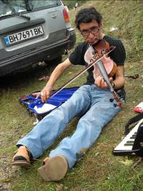
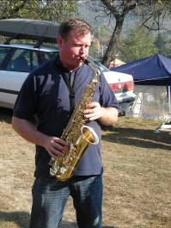
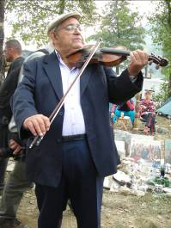

a Zoli az Öreg Cigány a Széllel-bélelt
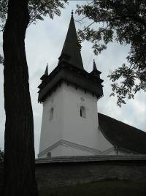
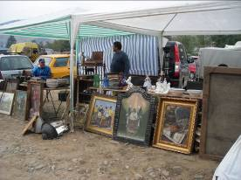
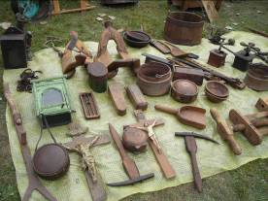

Portéka 2

Portéka 1

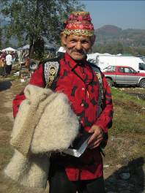
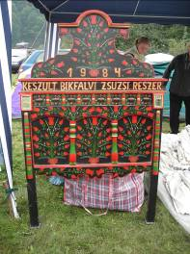
Körösfő
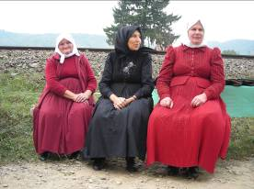

A három grácia
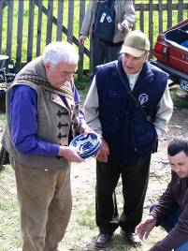

Vásárszépe Stafirung
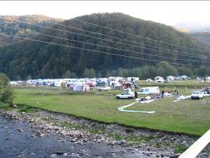
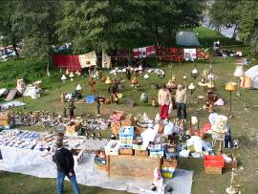

Hajnalban Kallos Zoltán, Györgyisor Feri 2007 Szemle
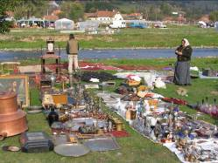
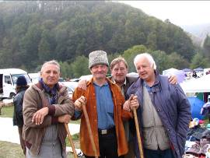
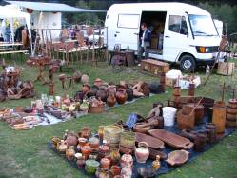

Látkép Kirakat

Boros Karcsi, Rebeles György, Gyetvai Gyuri, Bujánovics Édi

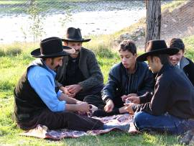
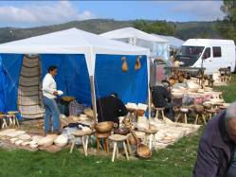
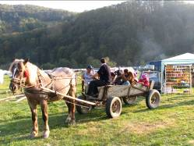

Teknővájók ma Ne csalj! Gyereket vegyenek
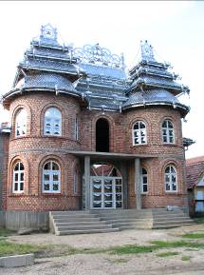
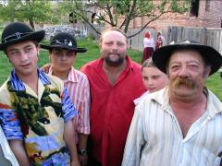
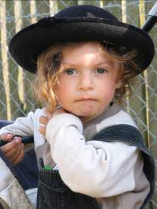

Barátaim: Viktorék

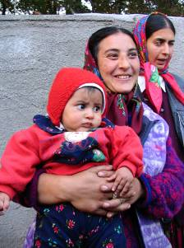

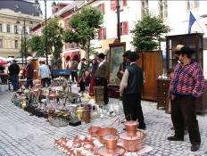
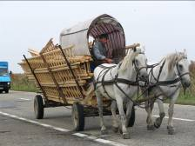

Cigánylak

Mit vegyek?

Létragyár
Életkép Nagyszeben

